מדריך למשתמש במערכת אזעקה פימא פורס FORCE
הלל מערכות 0505234244

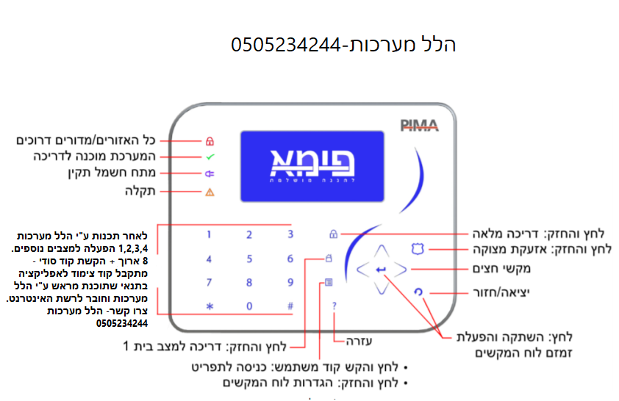
צימוד לענן עבור אפליקציה:
הורידו לנייד את האפליקציה 0.3 PIMAlink
עליך לצמד את המערכת לענן, בתפריט זה. במהלך הצימוד יתקבל קוד, אתו יש לצמד גם את הטלפונים הסלולריים של משתמשי האפליקציה. התהליך הוא קצר. לפני התהליך, וודא שכל המשתמשים באפליקציה מורידים אותה לטלפון שלהם מחנות האפליקציות. יש להשתמש בקוד הצימוד באותו רגע, הכנס מיד את המספר למסך הרישום בנייד, ברגע שמופיע הצימוד הצליח, ניתן לשלוט ולקבל הודעות ממערכת האזעקה.

